3 марта Штурм острова Корфу.
ПРЕДЫСТОРИЯ
Революционные войны Франции в конце XVIII века привели к тому, что на Средиземном море многие ключевые пункты в том числе Ионические острова, контроль над которыми позволял распространять своё влияние на Балканы, оказались захваченными французами. Черноморской эскадре Федора Фёдоровича Ушакова при поддержке небольшой турецкой флотилии во главе с Кадыр-беем было поручено взять под контроль Ионические острова, которые удалось захватить уже к началу ноября 1798 года. Оставалось взять только хорошо укреплённый о. Корфу.
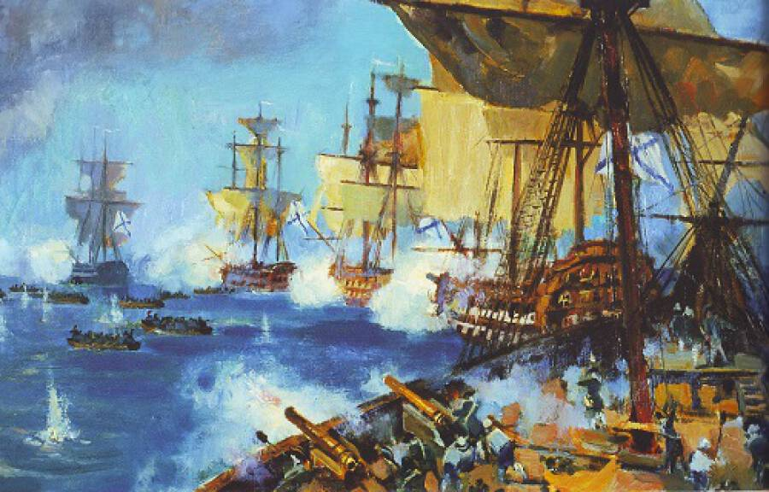
ПОЛОЖЕНИЕ И ПЛАНЫ СТОРОН
Французы прикрывали о. Корфу с о. Видо и рассчитывали после затяжных артиллерийских дуэлей принудить русско-турецкий флот уйти в открытое море. Всего на о. Видо было около 800 солдат и 5 артиллерийских батарей под командованием бригадного генерала Пиврона, на о. Корфу в Старой и Новой крепостях размещалось 3 000 солдат при 650 орудиях под началом генерала Жабо.
Ушаков планировал взять о. Видо, а затем, расположив на нём артиллерийские батареи, начать обстрел о. Корфу, сконцентрировав картечный огонь против расположения артиллеристов неприятеля. Во флотилии Ушакова было 12 линейных кораблей и 11 фрегатов, команда морских гренадёров 1700 человек, турецкие солдаты 4250 человек, а также 2000 греческих патриотов. Более того, русским матросам удалось к 26 января 1799 года построить на о. Корфу две батареи - напротив форта «Сан-Сальвадор» и Старой крепости, а также восстановить батарею на м. «Св. Пантелеймона». Именно с этих позиций будет наступать десант на о. Корфу.
ХОД ШТУРМА
18 февраля в 7 часов утра Ушаков начинает штурм Корфу. Корабли «Казанская Богоматерь» и «Херим-Капитана» начали обстреливать картечью батарею №1 на о. Видо. Немного позже к обстрелу подключились все корабли, блокировавшие Видо. После 4-часового обстрела все батареи были подавлены, и на острове высадился десант в 2160 человек. На помощь к осаждённым пытались прийти два французских фрегата «Леандер» и «Ла Брюн», которые однако получили существенные повреждения под огнём линейного корабля «Благословление Господне» и вынуждены были отступить. После 2 часового боя 200 защитников Видо были убиты, 420 французских солдат, а вместе с ними 20 офицеров и комендант острова ген. Пиврон взяты в плен. Около 150 человек сумели перебраться на Корфу вплавь. Русские потеряли 31 человека убитыми и 100 ранеными, потери турок и албанцев составили 180 человек убитыми и ранеными.
Одновременно со штурмом и взятием о. Видо русские корабли вели обстрел укреплений Старой и Новой крепости на о. Корфу. Около 14.00 албанцы попытались захватить бастион «Св. Рока», но были отбиты. Уже следующая русско-турецкая совместная атака вынудила французов отступить в крепость. Штурм Старой и Новой крепости был назначен на 19 февраля, но вечером французы сдались на почётных условиях.
ИТОГИ
На Корфу в плен сдались 2931 человек (в том числе 4 генерала). Военными трофеями победителей стали: 114 мортир, 21 гаубица, 500 пушек, 5500 ружей, 37 394 бомбы, 137 тысяч ядер и т. д. В порту Корфу были захвачены линейный корабль «Леандр», фрегат «Брюне», бомбардирское судно, 2 галеры, 4 полугалеры, 3 купеческих судна и несколько других кораблей. Потери союзников составили около 298 человек убитыми и ранеными, из которых 130 русских и 168 турок и албанцев. Взятие Корфу поставило точку в претензиях Франции на Средиземноморское господство, а на Ионических островах была образована Республика Ионических островов, которая некоторое время была базой русского черноморского флота.
КОРФУ
Французская революция взорвала непрочный европейский мир. С 1792 г. континент погрузился в пучину войн, продолжавшихся более двух десятилетий. За это время политическая карта Европы претерпела существенные изменения. Это коснулось и средиземноморского региона, где в самом конце XVIII века завязывался сложных клубок противоречий.
Успехи армии Наполеона в Италии, захват им у бессильной Венеции в 1797 г. Ионических островов вызвал серьезную тревогу не только среди европейских правительств и России, но и в Константинополе, где опасались высадки французского десанта в Греции.
С другой стороны, после заключения Ясского мира, к концу XVIII века, благодаря дипломатическому искусству М.И. Кутузова российско-османские претерпели серьезные улучшения. Именно этот фактор, а также нападение в начале 1798 г. Наполеона на Египет, заставили турецкое правительство пойти на дальнейшее сближение с Россией – единственным, готовым прийти на помощь своему южному соседу, государством с мощным флотом. Впервые в истории взаимоотношений этих стран, между ними в 1799 г. был заключен оборонительный союз.
В ходе штурма крепости было опровергнуто устойчивое мнение современников - военных теоретиков, что приморские крепости берут только с суши, а флот обеспечивает тесную их блокаду. Ф.Ф. Ушаков предложил блестяще осуществленное новое решение: мощный обстрел укреплений корабельной артиллерией, подавление береговых батарей и высадка гренадерского десанта. Не зря великий полководец А.В. Суворов в своем поздравлении писал: «Ура! Русскому флоту… Я теперь говорю самому себе: зачем не был я при Корфу хотя бы мичманом».
Архипелагская эпопея на этом завершилась. На освобожденных островах под временным протекторатом России и Турции была создана республика Республики Семи Соединенных Островов, в течение нескольких лет служившая опорной базой для русской средиземноморской эскадры А на самом Средиземном море Ушаков продолжал свою победоносную кампании, несмотря на то что у него не сложились отношения с командующим английским флотом Нельсоном. Тот считал русскую эскадру вспомогательной силой, призванной обслуживать британские интересы, настаивая на ее отправке к египетским берегам. Не случайно английский адмирал, понимая важность для британской империи занятия господствующих позиций в Средиземноморье, так и не дал Ушакову двинуться к стратегическому острову Мальта. Адмиралу пришлось отправится к берегам Неаполя и восстанавливать там власть короля Фердинанда.
Однако успехи русского флота, равно как и блестяще проведенные в ходе этой кампании сухопутные операции А.В. Суворова, не принесли дипломатических выгод. Император Павел совершил резкий поворот в политике, разорвав союз с Англией и Австрией и начал переговоры о союзе с Наполеоном Бонапартом. Очередной поворот в русской политике произошел в ночь на 12 марта 1801 года. Великий князь Александр Павлович вышел к охранявшим Михайловский замок солдатам Семеновского полка и сказал, что его отец скончался от апоплексического удара.

22 марта.
Перемышль.
КРЕПКИЙ ОРЕШЕК
Перемышльская крепость по сей день считается высочайшим достижением военной инженерно-технической мысли и культуры. Строительство ее укреплений началось в 1853 г., когда отношения между Россией и Австрией переживали значительное охлаждение. Перемышль был призван закрыть главную оперативную линию неприятеля, фланкировать боковые оперативные линии в направлении север-юг, а также прикрывать карпатские перевалы между Дуклой и Прешовом.
Крепость постоянно подвергалась модернизации. Так, после появления нарезной артиллерии под руководством швейцарца на австрийской службе генерала Салиса-Соглио, специалиста в области создания горных укреплений, в 1878 г. началось возведение фортов на окружающих Перемышль холмах, на расстоянии 4-10 км от его центра и издавна игравших роль естественной преграды, защищавшей город…
Изобретение снарядов, способных пробивать 6-метровый слой земли, а также бетонные стены метровой толщины, вынудило австрийцев увеличить толщину сводов ряда фортов до 3,5 м и укрепить их дополнительными стальными плитами. В 1914 г. крепость состояла из восьми оборонительных секторов (групп). Первые два включали внутренний обвод протяженностью 15 км и радиусом 6 км. Всего в рамках внутреннего обвода было возведено 18 фортов и 4 батареи. В свою очередь, внешний обвод общей протяженностью 45 км подразделялся на шесть секторов (групп) в составе 15 главных и 29 вспомогательных фортов. В интервалах между фортами размещались 25 артиллерийских батарей. Большинство фортов были оснащены 150-мм гаубицами, 53-мм скорострельными орудиями и 210-мм мортирами. Помимо этого, в главных и бронированных фортах имелось электроснабжение, лифты, вентиляторы, помпы, рефлекторы.
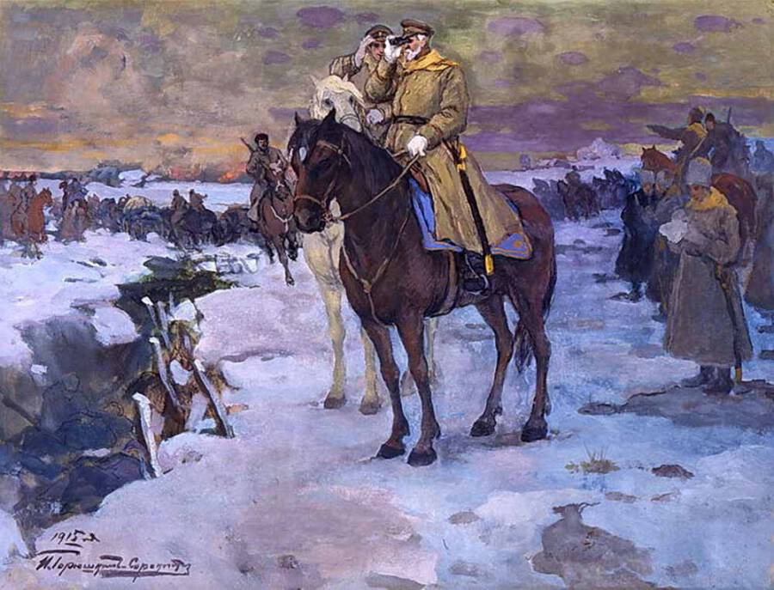
ПЕРВАЯ ОСАДА
В интернет-энциклопедии
В середине сентября Осадная армия генерала Д. Г. Щербачева (6,5 дивизий) обложила Перемышль, не имея осадной артиллерии. 7 октября Щербачев провел неудачный штурм крепости, нанося основной удар одной лишь 19-й пехотной дивизией у Седлиски. Русский урон в этом деле до 10 тысяч человек. 8 октября к крепости начали подход контрнаступавшие полевые австро-венгерские войска, и 9 октября Осадная армия была расформирована.
В мемуарах
Потерпевшие поражение в Галицийской битве австро-германские армии отходили за реки Днестр и Сан… Австрийское командование сообщило коменданту Перемышля, что крепость «предоставляется собственным силам и должна держаться до крайности». Между тем отходившие в беспорядке через крепость 3-я австрийская армия и масса обозов внесли разлагающие начала и в гарнизон крепости. Комендант с огромными усилиями восстанавливал порядок и очищал крепость от проникавших в нее нескольких тысяч отбившихся от своих частей дезертиров и мародеров. Промежуток времени с 26 по 29 сентября был чрезвычайно опасным для жизни крепости, которая могла бы стать легкой добычей русской кавалерии, если бы ей была поставлена задача захватить Перемышль. Но такой задачи она не получила, и критический момент для крепости миновал. Главком генерал Иванов вследствие необходимости пополнить огромные потери, понесенные русской армией в Галицийской битве, вынужден был отказаться от энергичного наступления в глубь Галиции и ближайшей задачей поставил своим армиям выйти на рубеж р. Сан, изолировать крепость Перемышль и занять выходы из Карпат у городов Самбор и Хыров и местечка Санок.
Генерал Алексеев, оценивая большое значение крепости Перемышль как выгодного плацдарма, откуда неприятель мог угрожать путям сообщений и тылу русских армий, и определяя силу гарнизона крепости в 60 000–100 000 человек, высказывался за блокаду или осаду крепости. Для осады не имелось достаточных средств. Для создания осадной артиллерии могли быть использованы только те орудия и снаряды, какие состояли на вооружении своих крепостей, но главкоюз генерал Иванов не считал возможным ослабить единственную подчиненную ему крепость Брест-Литовск ввиду неустойчивости соседнего Северо-Западного фронта. ……
Мысль об атаке Перемышля открытой силой была чужда главкоюзу генералу Иванову и его начальнику штаба генералу Алексееву. Отсутствие осадной артиллерии привело их к решению блокировать Перемышль. Это решение было одобрено главковерхом, который 21 сентября телеграфировал генералу Иванову: «Осада Перемышля не входила в мои планы. Я считаю, что следует ограничиться соответственным заслоном. Отсутствие у нас осадных парков и недостаток тяжелой артиллерии не дают права рассчитывать на благоприятный исход осады. Надо искать живую силу и ее разбить» ...
Брусилов решил воспользоваться несколькими днями, пока противник подойдет к Перемышлю, чтобы штурмом овладеть крепостью. Он телеграфирует 2 октября главкоюзу: «Совокупность всех сведений о Перемышле привела меня к заключению, что штурм крепости имеет много шансов на успех. Генерал Щербачев, непосредственно ведавший блокадой крепости на правом берегу Сана, ознакомленный с обороноспособностью крепости, совершенно того же мнения. Так как овладение Перемышлем будет иметь громадное моральное и военное значение, освободит скованные крепостью пять дивизий, передаст в наши руки важный узел дорог, что даст возможность 3-й и 8-й армиям действовать в тесной связи и даст уверенность в обеспечении тыла, мне представляется соответственным теперь же попытаться овладеть Перемышлем и в этом направлении мною даны указания генералу Щербачеву начать подготовку, на которую предполагаю употребить 4-5 дней. Направляю на поддержку тяжелый дивизион, саперный батальон, 19-ю пехотную дивизию, стрелковую бригаду». …….
ВТОРАЯ ОСАДА
В интернет-энциклопедии
После отражения германо-австрийского наступления в ходе Варшавско-Ивангородской операции австрийцы снова отступили, заперев прежде в крепость армию Г. фон Кусманека в 150 тысяч человек и снабдив ее запасами.
8 ноября 1914 года Перемышль был осажден меньшей по численности Осадной армией генерала А. Н. Селиванова. Ее составили новообразованные 28-й и 29-й армейские корпуса. Осадной артиллерии не имелось. Обеспечивала операцию 8-я армия в Карпатах.
Селиванов не предпринимал бессмысленных попыток штурма, а окружил крепость сплошным кольцом, рассчитывая добиться ее сдачи голодом.
Попытка генерала Конрада деблокировать Перемышль в марте 1915 года была отражена восемью дивизиями 8-й армии, нанесшими поражение 19 австро-германским. После этого русские армии перешли в контрнаступление в Карпатах.
Запертая в Перемышле армия Кусманека была предоставлена собственной судьбе. Пока 3-я и 8-я русские армии решительно штурмовали Карпаты, в тылу их Осадная армия отразила 5 (18) марта яростную вылазку перемышльского гарнизона.
Истощив все средства обороны, генерал Кусманек взорвал свои укрепления, уничтожил боевые припасы и утром 22 марта сдался со своей армией в 125 тысяч человек при 1050 орудиях генералу Селиванову.
В бою 5 марта было нанесено полное поражение полевым войскам перемышльской армии и взято 107 офицеров, до 4000 нижних чинов и 16 пулеметов. По капитуляции сдались 9 генералов, 2300 офицеров и 122 800 нижних чинов.

Дневнике Николая II
9-го марта. Понедельник.
После утреннего доклада вернулся к себе и начал письмо Аликс, как вдруг Николаша ворвался ко мне с Янушкевичем и Даниловым и объявил радостную весть о падении Перемышля! После завтрака был отслужен благодарственный молебен при множестве офицеров и лейб-казаках. Отправил Граббе в 11-ю армию Селиванова с наградами и крестами. Сделал небольшую прогулку. Сильно таяло. Дал Николаше Георгия 2-ой степени. Занимался после чая и окончил все. Вечером в домино играл Дрентельн.
Православный взгляд
«Мы победим», - говорил мне герой Перемышля, почтеннейший генерал А.Н. Селиванов, - победим, потому что так хочет народ, а глас народа - глас Божий. Нет в армии солдата, который бы сомневался в победе, потому что русский солдат знает, что война идет - за веру православную!»
В православии - непобедимая сила нашей Руси. Оттого и ненавидят нашу Церковь православную совершенною ненавистию враги наши, оттого и стараются всеми силами подкопаться под этот могучий устой нашей государственности, нашего счастия и самобытности. Вот почему русский человек всегда стоял до смерти за православие: он знал и, слава Богу, теперь знает и твердо помнит, что пока он остается верным сыном Церкви православной, дотоле цела и непорушна будет его родная Россия, а как только он изменит вере православной - ее ждет погибель, подобно тому как погибли некогда великие монахи, изменившие своему призванию в истории народов земных...
Никон (Рождественский), архиепископ. Православие и грядущие судьбы России (Статьи из «Дневников» за 1910-1916 годы).
27 марта.
Битва при Сальнице.
«И ПОМОГ БОГ РУССКИМ КНЯЗЬЯМ»
А в воскресенье, когда крест целуют, пришли на Псел, а оттуда дошли до реки Голты. Тут подождали воинов, и оттуда двинулись на Ворсклу и там на другой день, в среду, крест целовали и возложили всю надежду свою на крест, проливая обильные слезы. И оттуда перешли много рек, и пришли к Дону во вторник шестой недели поста. И облеклись в доспехи, и построили полки, и двинулись к городу Шаруканю. И князь Владимир повелел попам, едучи перед войском, петь тропари и кондаки в честь креста честного и канон святой Богородицы. И вечером подъехали к городу, и в воскресенье вышли люди из города с поклонами к князьям русским и вынесли рыбу и вино. И провели там ночь. И на другой день, в среду, пошли к Сугрову и, приступив, зажгли его, а в четверг двинулись от Дона; в пятницу же, на другой день, марта 24-го, собрались половцы, построили полки свои и пошли в бой. Князья же наши, возложив надежду свою на Бога, сказали: «Здесь смерть нам, так станем же крепко». И прощались друг с другом и, возведя очи на небо, призывали Бога вышнего. И когда сошлись обе стороны, и завязалась битва жестокая, Бог вышний обратил взор свой, исполненный гнева, на иноплеменников, и пали они перед христианами. И так были побеждены иноплеменники, и пало множество врагов наших, супостатов, перед русскими князьями и воинами на потоке Дегея. И помог Бог русским князьям. И воздали хвалу Богу в тот день. И наутро, когда настала суббота, праздновали Лазареве воскресение, день Благовещенья, и, воздав хвалу Богу, проводили субботу и дождались воскресенья. В понедельник же Страстной недели вновь собрали иноплеменники многое множество полков своих и двинулись, словно огромный лес, тысячами тысяч. И окружили полки русские. И послал Господь Бог ангела на помощь русским князьям. И двинулись половецкие полки и полки русские, и сошлись в первой схватке полки, и грохот стоял подобный грому. И битва жестокая завязалась между ними, и падали люди с обеих сторон. И стали наступать Владимир с полками своими и Давыд, и, видя это, половцы обратились в бегство. И падали половцы перед полком Владимировым, невидимо убиваемые ангелом, что видели многие люди, и головы, невидимо <кем> ссекаемые, падали на землю. И победили их в понедельник Страстной недели, месяца марта в 27-е. Перебито было иноплеменников многое множество на реке Сальнице. И спас Бог людей своих. Святополк же, и Владимир и Давыд прославили Бога, даровавшего им такую победу над погаными, и взяли полона много, и скота, и коней, и овец, и пленников многих похватали руками. И спросили пленников, говоря: «Как это случилось: вас была такая сила и такое множество, а не смогли сопротивляться и вскоре обратились в бегство?» Они же отвечали, говоря: «Как можем мы биться с вами, когда какие-то другие ездили над вами в оружии светлом и страшные и помогали вам?» Это только и могли быть ангелы, посланные Богом помогать христианам. Это ведь ангел вложил Владимиру Мономаху мысль призвать братьев своих, русских князей, на иноплеменников…
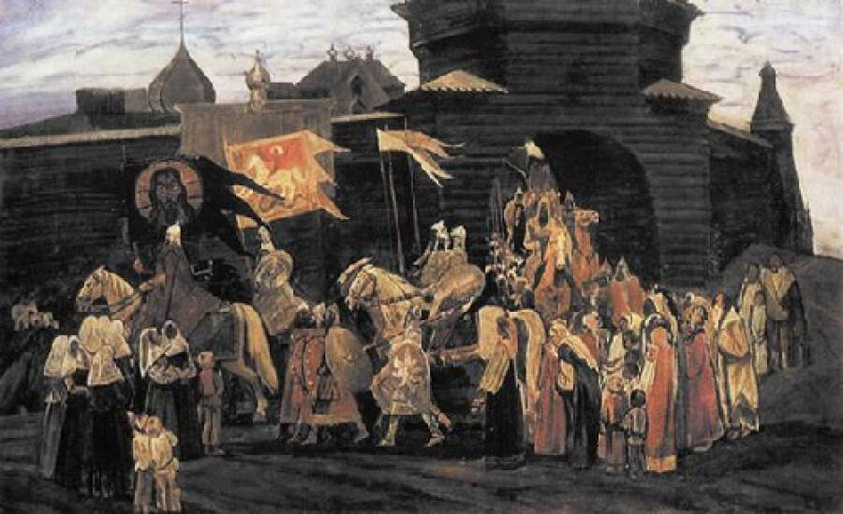
ГЛАВНЫЙ ГЕРОЙ - МОНОМАХ
Салница (Русско-половецкие войны, XI-XIII вв.). Река в Донских степях, в районе которой 26 марта 1111 г. произошла битва между объединенным войском русских князей под командованием князя Владимира Мономаха (до 30 тыс. чел.) и половецким войском. Исход этого кровопролитного и отчаянного, по свидетельству летописи, сражения решил своевременный удар полков под командованием князей Владимира Мономаха и Давыда Святославича. Половецкая конница попыталась отрезать русскому войску путь домой, но в ходе сражения потерпела сокрушительное поражение. Согласно легенде, русским воинам помогали разить неприятелей небесные ангелы. Битва на Салнице стала крупнейшей победой русских над половцами. Никогда еще со времен походов Святослава (X в.) русские воины не заходили так далеко в восточные степные районы. Эта победа способствовала росту популярности Владимира Мономаха - главного героя похода, весть о котором дошла «даже до Рима».
КРЕСТОВЫЙ ПОХОД В СТЕПЬ 1111 ГОДА
Этот поход начался необычно. Когда в конце февраля войско подготовилось к выходу из Переяславля, то впереди него выступили епископ, священники, которые с пением вынесли большой крест. Его водрузили неподалеку от ворот города, и все воины, в том числе и князья, проезжая и проходя мимо креста, получали благословение епископа. А затем на расстоянии 11 верст представители духовенства двигались впереди русского воинства. В дальнейшем они шли в обозе войска, где находилась и вся церковная утварь, вдохновляя русских воинов на ратные подвиги.
Мономах, бывший вдохновителем этой войны, придал ей характер крестового похода по образцу крестовых походов западных властелинов против мусульман Востока. Инициатором этих походов выступил папа римский Урбан II. А в 1096 г . начался первый крестовый поход западных рыцарей, закончившийся взятием Иерусалима и созданием рыцарского Иерусалимского королевства. Священная идея освобождения «гроба Господня» в Иерусалиме от рук неверных стала идеологической основой этого и последующих походов западных рыцарей на Восток.
Сведения о крестовом походе и освобождении Иерусалима быстро распространились во всем христианском мире. Было известно, что во втором крестовом походе принимал участие граф Гуго Вермендуа, брат французского короля Филиппа I, сын Анны Ярославны, двоюродный брат Мономаха, Святополка и Олега. Одним из тех, кто принес эти сведения на Русь, был игумен Даниил, побывавший в начале XII в. в Иерусалиме, а потом оставивший описание своего путешествия о пребывании в крестоносном королевстве. Даниил был в дальнейшем одним из сподвижников Мономаха. Возможно, ему и принадлежала идея придания походу Руси против «поганых» характера крестового нашествия. Этим и объясняется та роль, которую отвели духовенству в этом походе.
В поход вышли Святополк, Мономах, Давыд Святославич с сыновьями. С Мономахом находились его четыре сына — Вячеслав, Ярополк, Юрий и девятилетний Андрей.…
27 марта основные силы сторон сошлись на реке Сольнице, притоке Дона. По словам летописца, половцы «выступиша яко борове (лес) велицин и тмами тьмы», они со всех сторон обступили русское войско. Мономах не стал, как обычно, стоять на месте, ожидая натиска половецких всадников, а повел войско им навстречу. Воины сошлись в рукопашной битве. Половецкая конница в этой толчее потеряла свой маневр, а русы, в рукопашном бою начинали одолевать. В разгар битвы началась гроза, усилился ветер, пошел сильный дождь. Русы так перестроили свои ряды, что ветер и дождь били в лицо половцам. Но те сражались мужественно и потеснили чело (центр) русского войска, где дрались киевляне. Им на помощь пришел Мономах, оставив свой «полк правой руки» сыну Ярополку. Появление стяга Мономаха в центре битвы воодушевило русов, и они сумели преодолеть начавшуюся было панику. Наконец половцы не выдержали яростной схватки и бросились к донскому броду. Их преследовали и рубили; пленных и здесь не брали. Около десяти тысяч половцев полегло на поле боя, остальные бросали оружие, прося сохранить жизнь. Лишь небольшая часть во главе с Шаруканом ушла в степь. Другие ушли в Грузию, где их взял на службу Давид IV. НЕУЛОВИМАЯ САЛЬНИЦА
Упоминается Сальница в летописи… в связи с известным походом Владимира Мономаха в 1111 г., когда был убит дед Кончака – половецкий хан Шарукан. Этот поход анализировался многими исследователями, но в вопросе локализации Сальницы единодушного мнения так и не выработано.
Имя реки встречается также в некоторых списках «Книги Большому Чертежу»: «И ниже Изюма пала в Донець с правая стороны река Сальница. А ниже тое – Изюмец». На основании этих данных впервые предпринял попытку локализации реки, упоминаемой в связи с походом Мономаха 1111 г., В.М. Татищев: «оная течет в Донец с правой стороны ниже Изюма».
В связи же с событиями 1185 г. аналогичную попытку осуществил Н.М. Карамзин: «Здесь названа Сальницей река Сал, впадающая в Дон около Семикаракорской станицы».
В известной статье П.Г. Буткова, где фактически впервые уделено значительное внимание многим аспектам географии похода Игоря Святославича, Сальница отождествляется с р. Торец. М.Я. Аристов идентифицировал Сальницу, упоминаемую в связи с событиями 1111 и 1185 гг., с Тором. Позже к этому мнению присоединились Д.И. Багалей, В.Г. Ляскоронский. В.А. Афанасьев. Примерно также полагал М.П. Барсов, локализируя Сальницу «не в дальнем расстоянии от устья Оскола».
К.В. Кудряшов локализовал р. Сальницу в районе Изюма. В.М. Глухов справедливо заметил, что упоминание в Ипатьевской летописи («поидоша к Сальнице») не могло касаться небольшой реки и летописец «не мог ее взять в качестве географического ориентира». Известный знаток древностей Подонцовья Б.А. Шрамко считал, что речь идет о двух разных реках. В.Г. Федоров, наоборот, идентифицирует согласно В.М. Татищеву обе Сальницы.
Подробно проанализировав основные гипотезы и выдвинув дополнительные аргументы, М.Ф. Гетманец уточнил, что Сальница – это старое название р. Сухой Изюмец, впадающий в Северский Донец напротив Изюмского кургана.
Л.Е. Махновец различает две реки Сальницы: ту, что упоминается в описании похода Мономаха 1111 г., ученый с оговоркой «очевидно» отождествляет с р. Солона – правым притоком Попильнюшки (правым притоком Береки), а Сальницу, связанную с походом Игоря, традиционно – с безымянной рекой у Изюма.
В новейшем исследовании луганского историка В.И. Подова обосновывается так называемый южный вариант расположения театра военных действий. Отождествив обе Сальницы, исследователь локализует теперь уже одну речку в бассейне Днепра, считая, что это современная р. Солона – правый приток р. Волчья, впадающая в Самару…
Нам представляется, что искомой Сальницей мог быть приток Тора Кривой Торец. Его верховья и верховья Кальмиуса находятся совсем рядом, беря начало с одной возвышенности – водораздела бассейнов Днепра и Дона, по которому и проходил Муравский шлях. Кальмиус или один из его притоков в таком случае следует отождествлять с Каялой.

